Calendarium
Erläuterungen zum Entwurf

Übersicht über die Komponenten

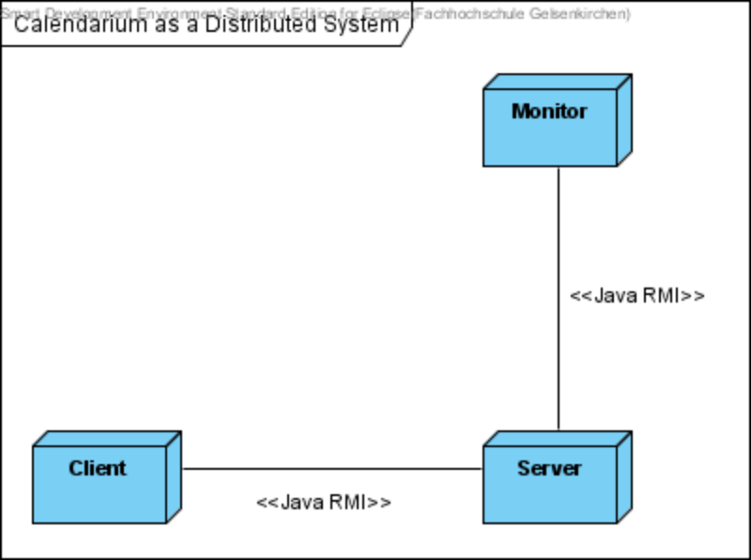

Genutzte RMI-Interfaces

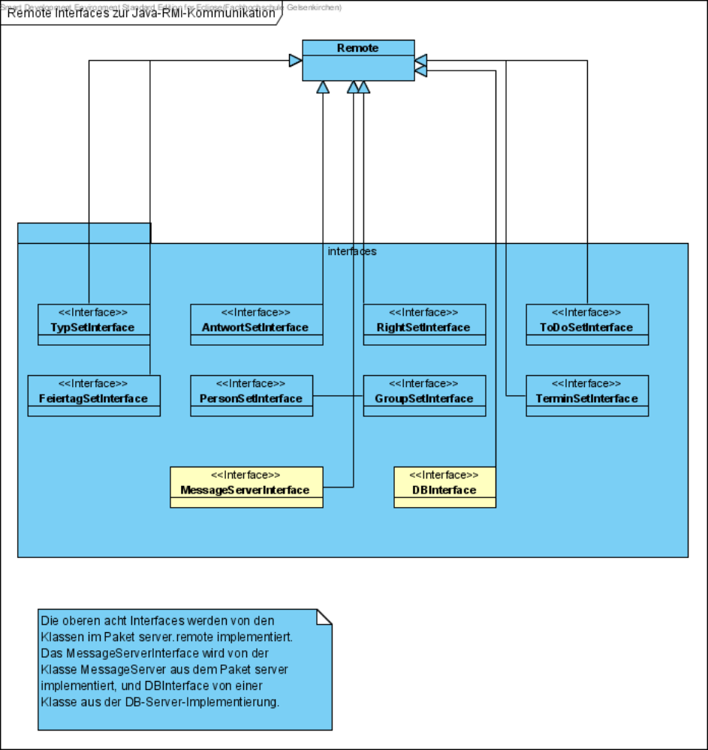

Server-Komponente

